Presseinformation – Interaktiver Katalog
Velux jetzt auch mit interaktivem Katalogformat
Neue Alternative zum gedruckten Katalog erleichtert den Bestellprozess
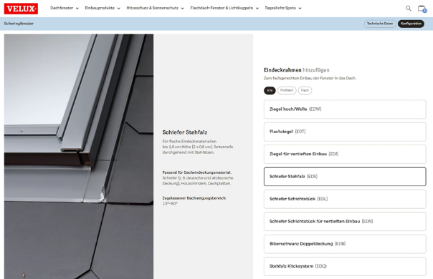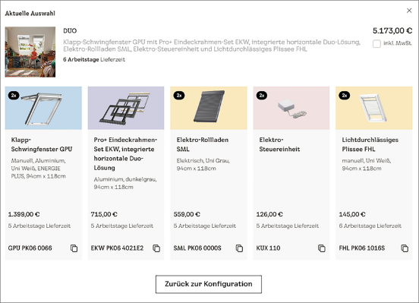
Hamburg, Dezember 2025. Dachfensterhersteller Velux bietet Handwerk und Handel seinen Katalog ab sofort auch in einem neuen, interaktiven Format. Das vereinfacht den Bestellprozess, hilft Fehler bei der Produktkonfiguration zu vermeiden und weist unmittelbar den aktuellen Preis, Lieferzeit und Artikelnummern aus. Download oder Installation von Software ist nicht erforderlich. Der Katalog ist einfach im Webbrowser unter https://produkte.velux.de/ aufrufbar und kann so mit mobilen Endgeräten wie Smartphone oder Tablet etwa auch beim Kundengespräch vor Ort auf der Baustelle genutzt werden.
Die Hauptnavigation führt schnell zur gesuchten Produktkategorie: Dachfenster, Einbauprodukte, Hitze- & Sonnenschutz, Flachdach-Fenster & Lichtkuppeln sowie Tageslicht-Spots. Nach der Auswahl des Produkts führt der interaktive Katalog Schritt für Schritt durch die Konfiguration: Beim Dachfenster beispielsweise gilt es, zunächst Fenstertyp, Größe, Material, Verglasung und Bedienvariante zu wählen. Es folgt der Eindeckrahmen: Hier muss man nur auf Basis der Dacheindeckung, z.B. Ziegel oder Schiefer Stehfalz, das passende Modell auswählen. Die zum vorher konfigurierten Fenster passende Größe fügt das System automatisch hinzu. Das gilt auch für die in den nächsten Schritten folgenden Optionen Innenfutter, Hitzeschutz und Sonnenschutz. Zum Abschluss werden mit einem Klick auf den Button „Übersicht“ alle gewählten Produkte mit den entsprechenden Artikelnummern angezeigt. Über „Hinzufügen“ werden sie als aktuelles Projekt gespeichert. Jetzt könnte man ggf. die Auswahl der Produkte für den nächsten Raum beginnen und diese dann dem Projekt hinzufügen.

Für ein Bauprojekt gewählte Produkte und Konfigurationen – inklusive Zubehör – lassen sich auch zu einem späteren Zeitpunkt in der Projektübersicht noch bearbeiten oder ergänzen. Bei Änderungen passen sich die Artikelnummern stets der aktuellen Auswahl an. Zudem lassen sich die Projekte mühelos mit Kolleginnen und Kollegen oder der Kundschaft teilen. Eine Exportfunktion als PDF rundet das Angebot ab.

Für das schnelle Ermitteln von Preisen und Lieferzeiten, bietet eine Produktsuche über die Artikelnummer im interaktiven Katalog außerdem in wenigen Sekunden die tagesaktuelle Information.

Den über Jahrzehnte bewährten Print-Katalog bietet Velux weiter an, gedruckt und als PDF zum Download.

Bildunterschriften
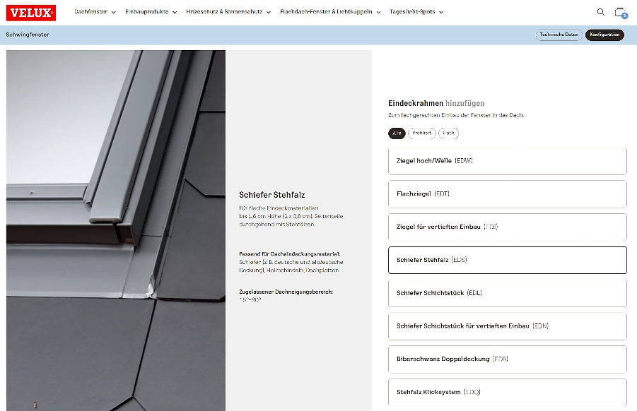
[Foto: velux_interaktiver_katalog_1]
Beim Auswahlprozess erleichtern die angezeigten Informationen die Produktwahl zusätzlich.
Foto: Velux

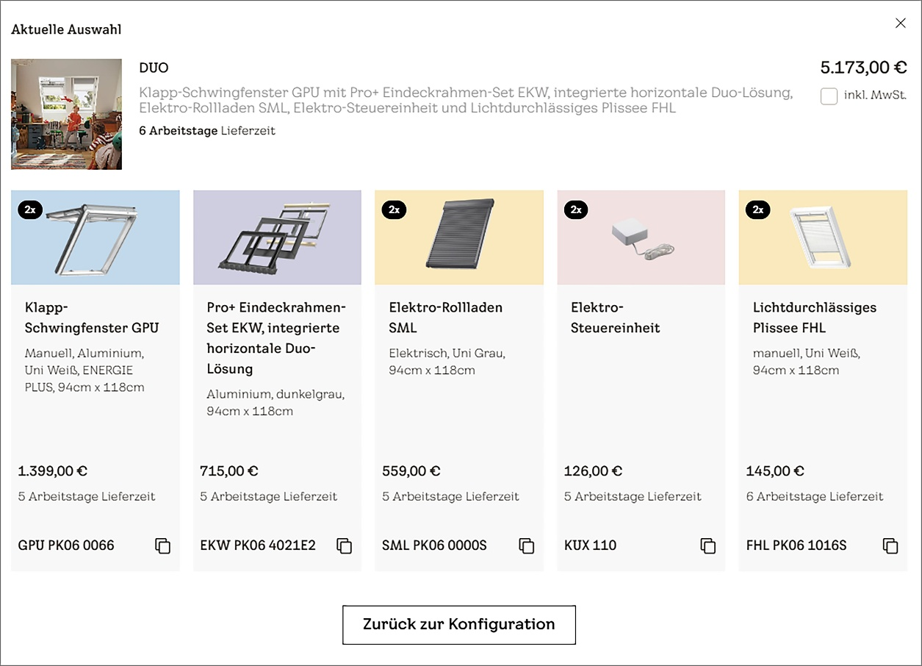
[Foto: velux_interaktiver_katalog_2]
Nach Ausführen der Produktauswahl weist der interaktive Velux Katalog übersichtlich Preis, aktuelle Lieferzeit und Artikelnummern aus.
Foto: Velux

Über die Velux Deutschland GmbH
Die Velux Deutschland GmbH mit Sitz in Hamburg ist ein Unternehmen der internationalen Velux Gruppe. Seit mehr als 80 Jahren bringen Velux Dachfenster weltweit Tageslicht und frische Luft in das Zuhause von Menschen und schaffen so bessere Lebensbedingungen. Das Produktprogramm umfasst Dachfenster, Flachdachlösungen, dekorative Rollos und Sonnenschutzprodukte, Rollläden sowie Zubehör für den Fenstereinbau und Smart Home Lösungen. Diese Produkte tragen dazu bei, helle, gesunde und energieeffiziente Räume unter dem Dach zu schaffen, in denen Menschen leben, arbeiten, lernen und spielen. Die Unternehmensgruppe arbeitet global – mit Vertriebs- und Produktionsstätten in 37 Ländern und rund 12.000 Mitarbeitenden weltweit. In Deutschland beschäftigt Velux in Produktion und Vertrieb über 1.000 Mitarbeitende.
Weitere Informationen unter www.velux.de.
Pressetexte sowie druckfähiges Bildmaterial u.v.m. stehen im Velux Presseforum unter www.velux.de/presse zum Download bereit.
Kontakt Presse:
Velux Deutschland GmbH  Leitung Public Relations  Maik Seete  Gazellenkamp 168  22502 Hamburg  Tel.: +49 (040) 5 47 07-4 66  Mail: maik.seete@velux.com | FAKTOR 3 AG  Velux Presseagentur  Oliver Williges  Kattunbleiche 35  22041 Hamburg  Tel.: +49 (040) 67 94 46-109  Mail: velux@faktor3.de

